MANUAL DE USUARIO

**Tabla de Contenidos**

Instalación 5

Requisitos de instalación 5

Instrucciones de instalación 5

Administración 6

Panel administración 6

Administración de usuarios 7

Agregar usuario 7

Editar usuario 8

Eliminar usuario 9

Creación de asignaturas 10

Agregar asignatura 10

Editar asignatura 11

Eliminar asignatura 12

Creación de tests 12

Agregar test 12

Editar test 13

Eliminar test 14

Creación de preguntas 15

Agregar pregunta 15

Editar pregunta 16

Eliminar pregunta 17

Importar preguntas 18

Creación de participantes 19

Agregar participante 19

Editar participante 20

Importar participantes 22

Configuraciones 23

Agregar configuración 23

Editar configuración 24

Eliminar configuración 25

**Lista de figuras**

Ilustración 1 Login 6

Ilustración 2 Inicio de administración 7

Ilustración 3 Agregar usuario 7

Ilustración 4 Listado de usuarios 8

Ilustración 5 Editar usuario 9

Ilustración 6 Eliminar usuario 9

Ilustración 7 Agregar asignatura 10

Ilustración 8 Listado de asignaturas 11

Ilustración 9 Editar asignatura 11

Ilustración 10 Eliminar asignatura 12

Ilustración 11 Agregar test 12

Ilustración 12 Listado de tests 13

Ilustración 13 Editar test 14

Ilustración 14 Eliminar test 14

Ilustración 15 Agregar pregunta 15

Ilustración 16 Listado de preguntas 16

Ilustración 17 Editar pregunta 16

Ilustración 18 Eliminar pregunta 17

Ilustración 19 Importar preguntas 18

Ilustración 20 Formato de preguntas 18

Ilustración 21 Agregar participante 19

Ilustración 22 Listado de participantes 20

Ilustración 23 Editar participante 20

Ilustración 24 Eliminar participante 21

Ilustración 25 Importar participante 22

Ilustración 26 Formato de participantes 22

Ilustración 27 Agregar configuración 23

Ilustración 28 Listado de configuraciones 24

Ilustración 29 Editar configuración 24

Ilustración 30 Eliminar configuración 25

# Instalación

## Requisitos de instalación

* + - Apache >= 2.4
    - MySQL 5.6
    - PHP >= 7.1.3
    - Extensiones PHP
      * OpenSSL
      * PDO
      * Mbstring
      * Tokenizer
      * XML
      * Ctype
      * JSON
      * BCMath

## Instrucciones de instalación

* + 1. Copiar la carpeta SETUL del CD de instalación en el Document Root del servicio Web.
    2. Crear la base de datos con nombre “SETUL”
    3. Importar la estructura y datos en la base de datos “SETUL”, ubicada en la carpeta BD/bd.sql
    4. Se debe configurar la base de datos de la aplicación editando el archivo de la ruta “ .env “ ubicado en la carpeta SETUL con los siguientes parámetros:

DB_CONNECTION=mysql //MOTOR DE BASE DE DATOS, MYSQL POR DEFECTO

DB_HOST=127.0.0.1 // IP o DOMINIO DEL SERVIDOR DE BASE DE DATOS

DB_PORT=3306 // PUERTO DE LA BASE DE DATOS

DB_DATABASE=SETUL //NOMBRE DE LA BASE DE DATOS CREADA EN EL PUNTO 2

DB_USERNAME=setul //USUARIO DE LA BASE DE DATOS

DB_PASSWORD=setul //CLAVE DE LA BASE DE DATOS

**Recomendación:** Para configurar la redirección del servidor Apache hacía la aplicación, se recomienda crear un Virtual Host, a continuación es un ejemplo de cómo se debe crear:

<VirtualHost *:80>

  DocumentRoot "C:\xampp\htdocs\SETUL\public"

  DirectoryIndex index.php

  <Directory "C:\xampp\htdocs\SETUL">

        AllowOverride All

  </Directory>

  ErrorLog "logs/pruebalaravel-error.log"

  CustomLog "logs/pruebalaravel-access.log" combined

</VirtualHost>

Tener en cuenta que la ruta “C:\xampp\htdocs\” es la ruta Document Root del paso 1.

# Administración

## Panel administración

Este panel es el encargado de administrar toda la aplicación SETUL, para entrar se deben seguir los siguientes pasos:

* + 1. Se debe acceder a través de un navegador web a la ruta <http://sitio/admin> donde sitio es la dirección donde esta hospedado SETUL.
    2. Ingresar las credenciales de acceso y dar clic en ingresar. En caso de que sea la primera vez que se acceda desde la instalación de SETUL, se debe acceder con las credenciales genéricas:

Usuario: [admin@admin.com](mailto:admin@admin.com)

Clave: admin

Nota: Cambiar la clave del usuario admin, para esto pueden consultar la sección administración de usuarios

Ilustración 1 Login

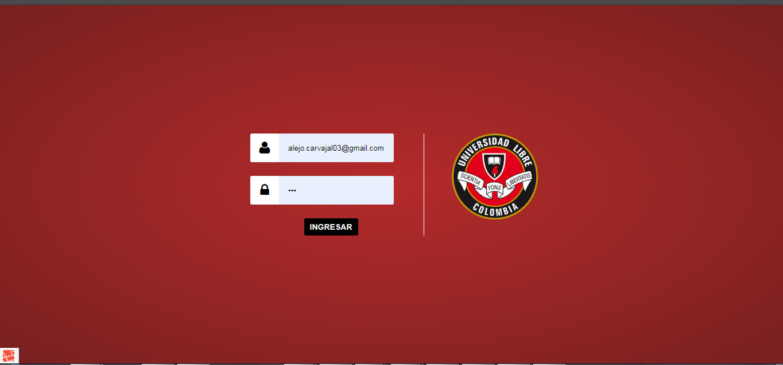

Ilustración 2 Inicio de administración

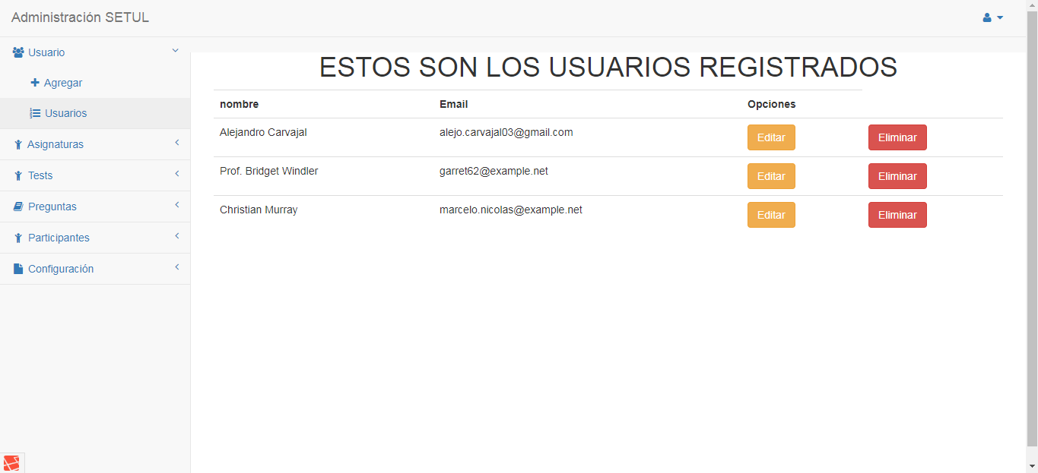

## Administración de usuarios

Este módulo permite adicionar, editar y eliminar usuarios. Los usuarios son los únicos que pueden acceder al panel de administración.

Agregar usuario

Ilustración 3 Agregar usuario

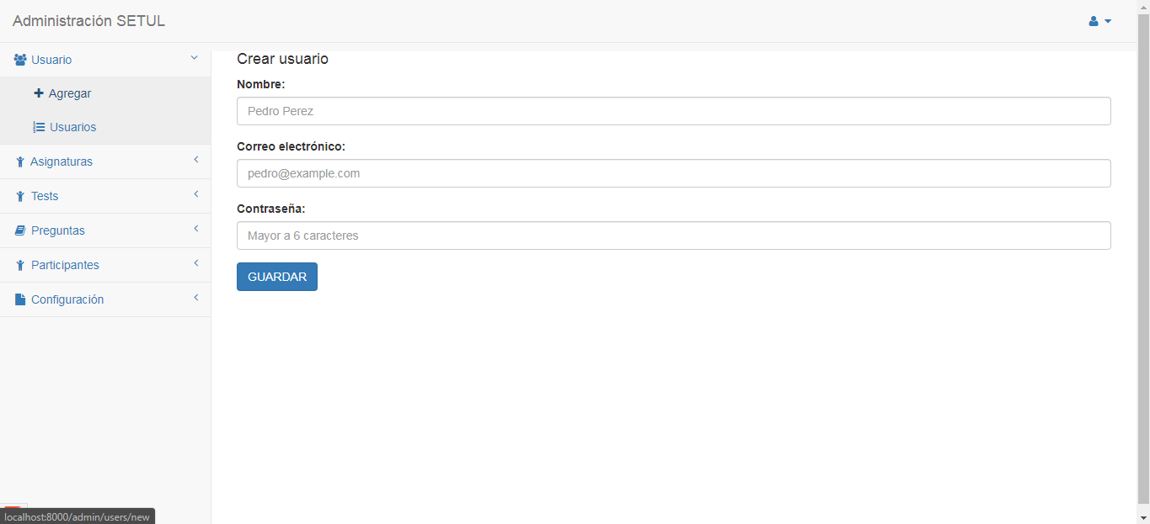

1

2

3

4

5

1. Acceder al enlace Agregar del menú izquierdo en el panel de administración
2. Digitar el nombre del usuario
3. Digitar el correo electrónico del usuario, ningún otro usuario debe repetir este campo
4. Digitar contraseña de acceso al panel de administración
5. Dar clic en guardar

Editar usuario

Ilustración 4 Listado de usuarios



1

2

1. Ir al listado de usuarios en el panel de administración
2. Dar clic en el botón editar

Ilustración 5 Editar usuario

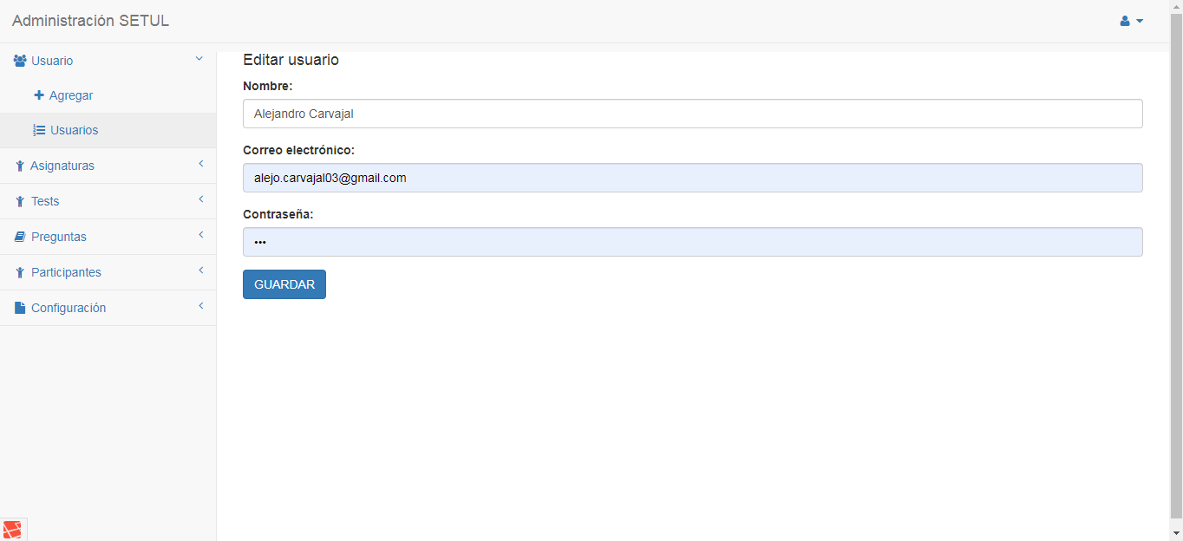

1

2

1

1

1. Modificar los campos necesarios
2. Dar clic en guardar

Eliminar usuario

Ilustración 6 Eliminar usuario



1

2

1. Ir al listado de usuarios en el panel de administración
2. Dar clic en el botón eliminar

## Creación de asignaturas

Este módulo permite adicionar, editar y eliminar asignaturas. Los usuarios son los únicos que pueden acceder al panel de administración.

Agregar asignatura

Ilustración 7 Agregar asignatura

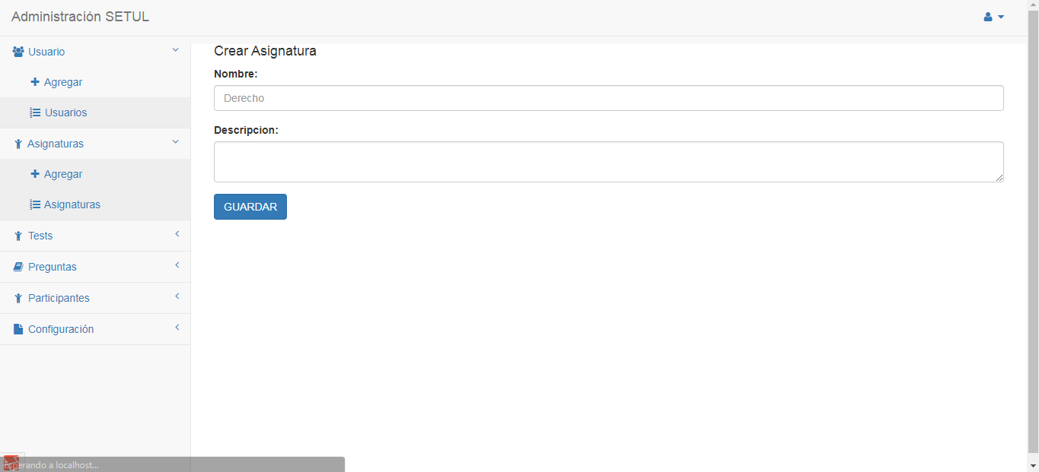

4

3

2

1

1. Acceder al enlace Agregar del menú izquierdo en el panel de administración
2. Digitar el nombre de la asignatura
3. Digitar la descripción de la asignatura
4. Dar clic en guardar

Editar asignatura

Ilustración 8 Listado de asignaturas

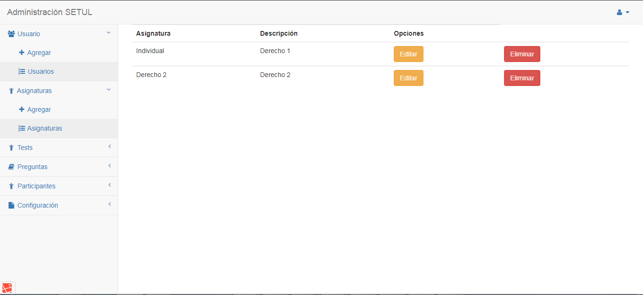

2

1

1. Ir al listado de asignaturas en el panel de administración
2. Dar clic en el botón editar

Ilustración 9 Editar asignatura

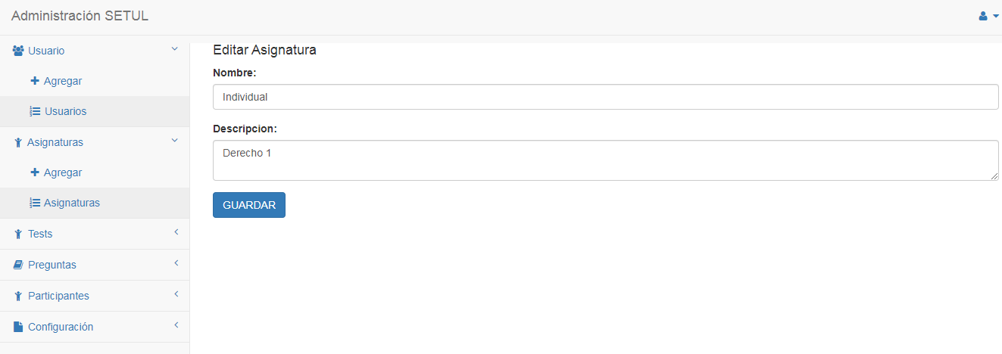

1

1

2

1. Editar los campos necesarios
2. Dar clic en el botón guardar

Eliminar asignatura

Ilustración 10 Eliminar asignatura



2

1

1. Ir al listado de asignaturas en el panel de administración
2. Dar clic en el botón eliminar

## Creación de tests

Este módulo permite adicionar, editar y eliminar tests.

Agregar test

Ilustración 11 Agregar test

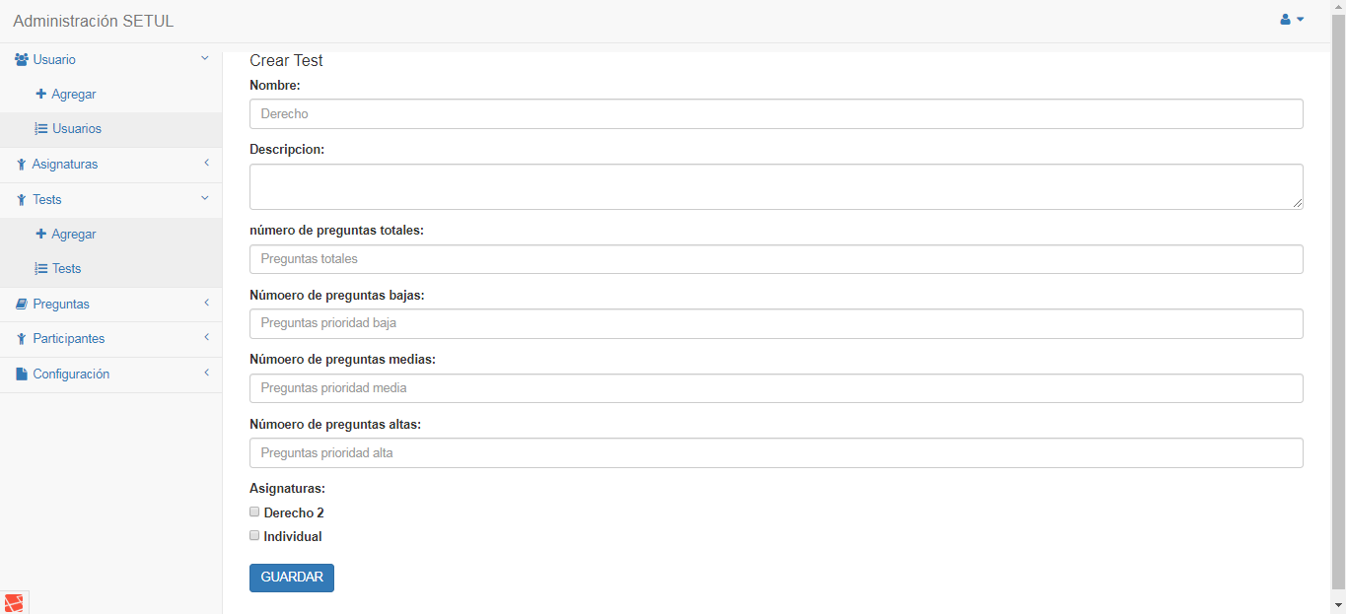

1

2

9

7

66

5

4

3

8

1. Acceder al enlace Agregar del menú izquierdo en el panel de administración
2. Digitar el nombre del test
3. Digitar la descripción del test
4. Digitar el número total de preguntas.
5. Digitar el número de preguntas con dificultad baja
6. Digitar el número de preguntas con dificultad media
7. Digitar el número de preguntas con dificultad alta
8. Elegir las asignaturas que tendrá asociado el test

Editar test

Ilustración 12 Listado de tests

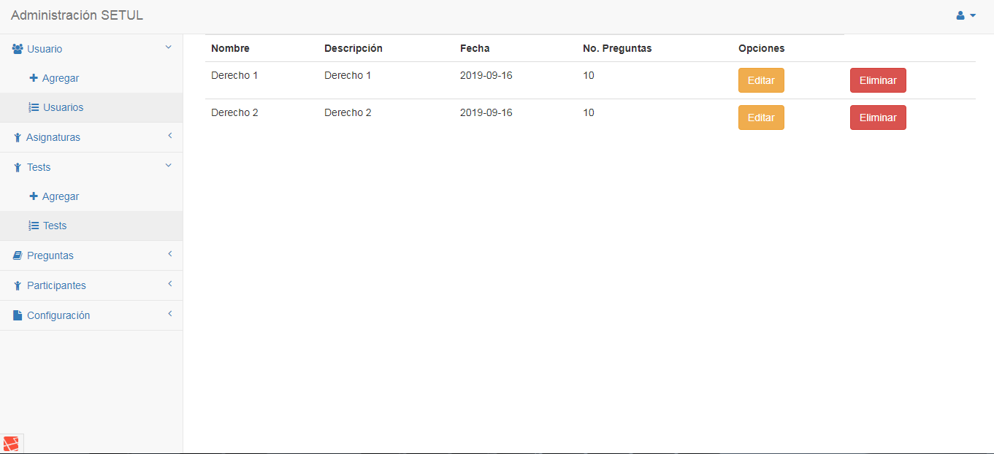

1

2

1. Ir al listado de tests en el panel de administración
2. Dar clic en el botón editar

Ilustración 13 Editar test

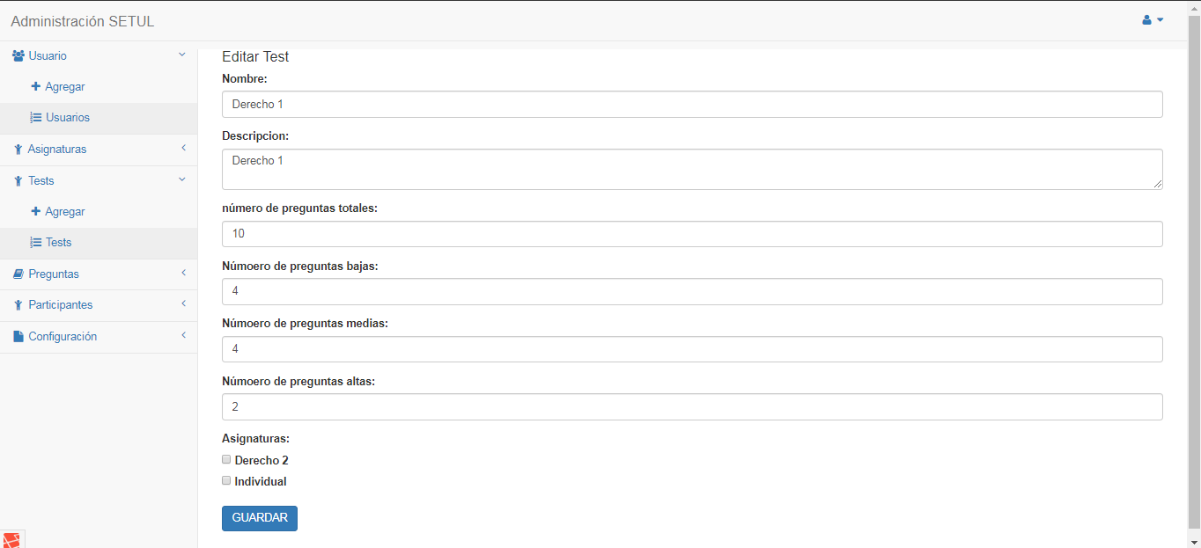

2

1

1

1

1

1

1

1

1. Editar los campos necesarios
2. Dar clic en el botón guardar

Eliminar test

Ilustración 14 Eliminar test



2

1

1. Ir al listado de tests en el panel de administración
2. Dar clic en el botón eliminar

## Creación de preguntas

Este módulo permite adicionar, editar y eliminar preguntas.

Agregar pregunta

1

Ilustración 15 Agregar pregunta

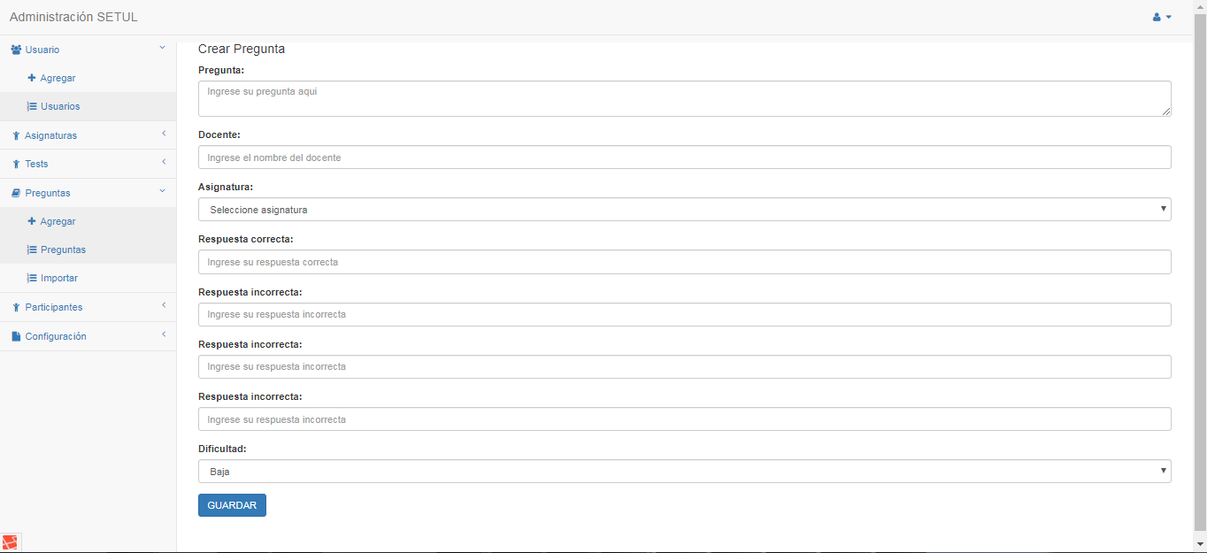

4

5

66

7

8

9

100

3

2

1. Acceder al enlace Agregar del menú izquierdo en el panel de administración
2. Digitar la pregunta
3. Digitar el docente
4. Seleccionar la asignatura.
5. Digitar la respuesta correcta
6. Digitar la respuesta incorrecta
7. Digitar la respuesta incorrecta
8. Digitar la respuesta incorrecta
9. Seleccionar la dificultad
10. Dar clic en guardar

Editar pregunta

Ilustración 16 Listado de preguntas

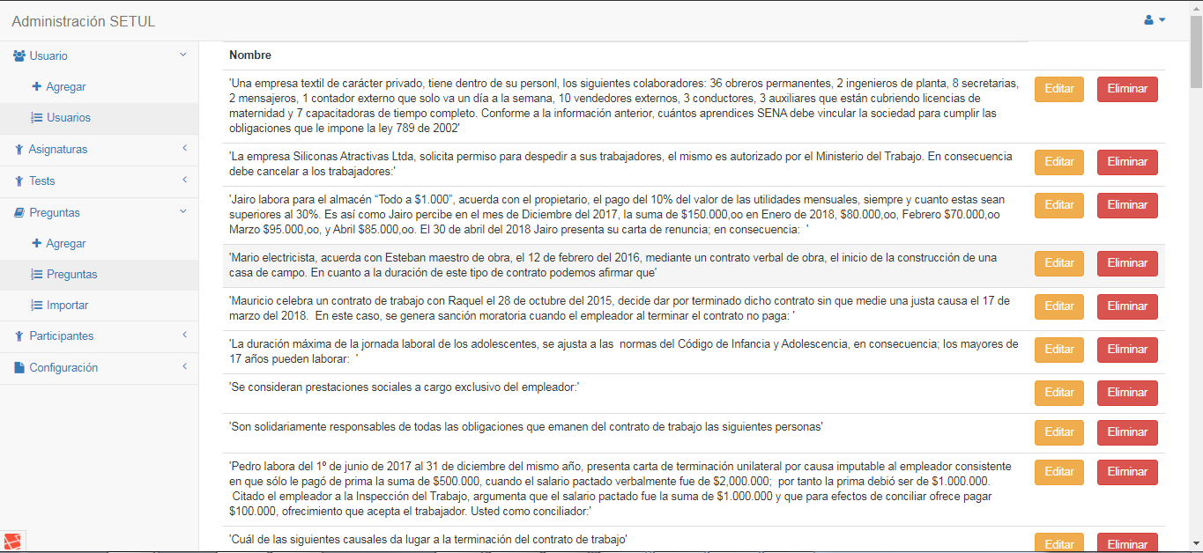

2

1

1. Ir al listado de preguntas en el panel de administración
2. Dar clic en el botón editar

Ilustración 17 Editar pregunta

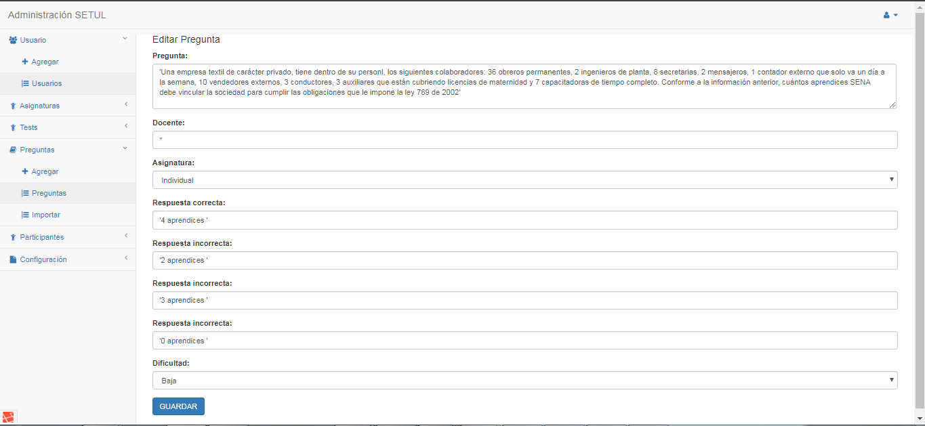

1

1

1

1

1

1

1

1

2

1. Editar los campos necesarios
2. Dar clic en el botón guardar

Eliminar pregunta

Ilustración 18 Eliminar pregunta



2

1

1. Ir al listado de preguntas en el panel de administración
2. Dar clic en el botón eliminar

Importar preguntas

1

Ilustración 19 Importar preguntas

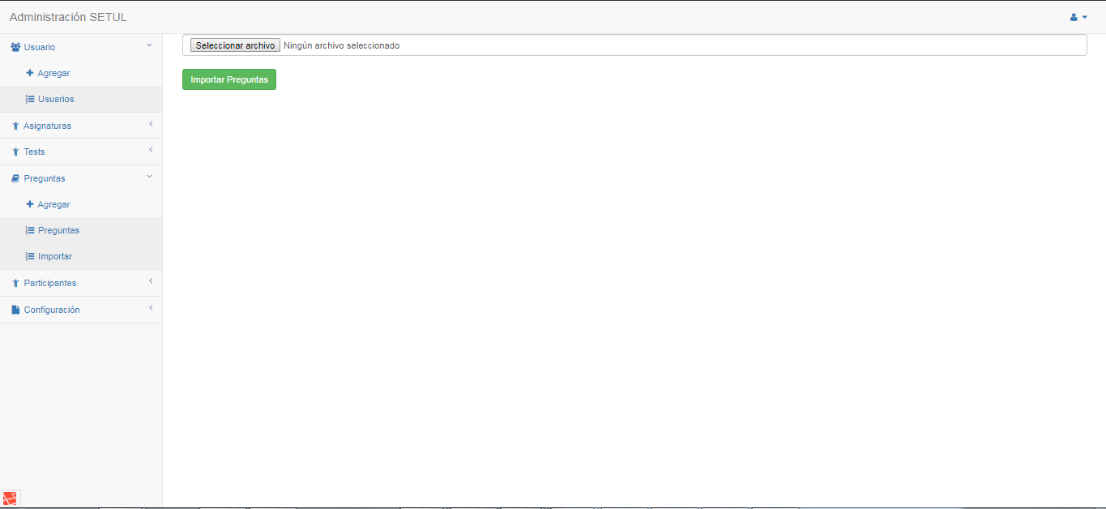

3

2

1. Acceder al enlace Importar del menú izquierdo en el panel de administración
2. Seleccionar el archivo en formato xls/xlsx a importar.
3. Dar clic en importar preguntas

Nota: El formato xls/xlsx a importar debe tener el siguiente encabezado, en caso de no cumplir no se realizará la importación, el campo docente es opcional:

Ilustración 20 Formato de preguntas



## Creación de participantes

Este módulo permite adicionar, editar y eliminar participantes.

Agregar participante

8

7

66

5

4

3

2

1

Ilustración 21 Agregar participante

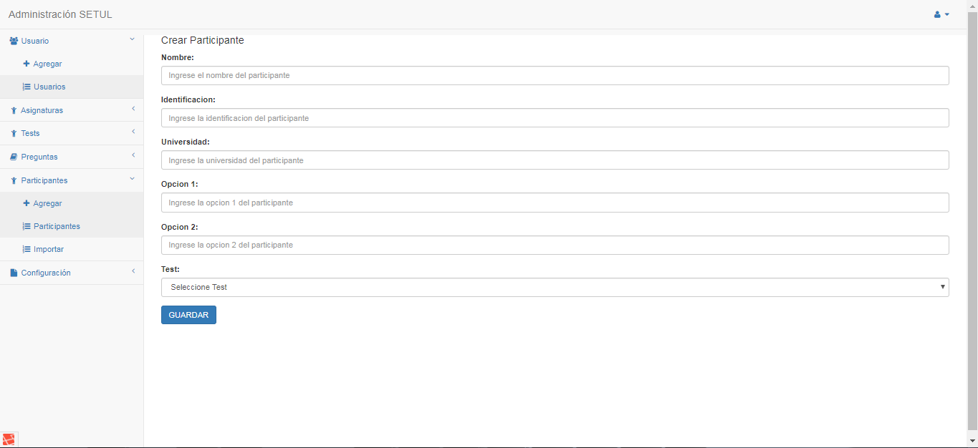

1. Acceder al enlace Agregar del menú izquierdo en el panel de administración
2. Digitar el nombre
3. Digitar la identificación
4. Digitar la universidad
5. Digitar la opción 1 (nombre de quien podría ayudarle a responder una pregunta)
6. Digitar la opción 2 (nombre de quien podría ayudarle a responder una pregunta)
7. Seleccionar el test que realizará
8. Digitar la respuesta incorrecta

Editar participante

2

1

Ilustración 22 Listado de participantes

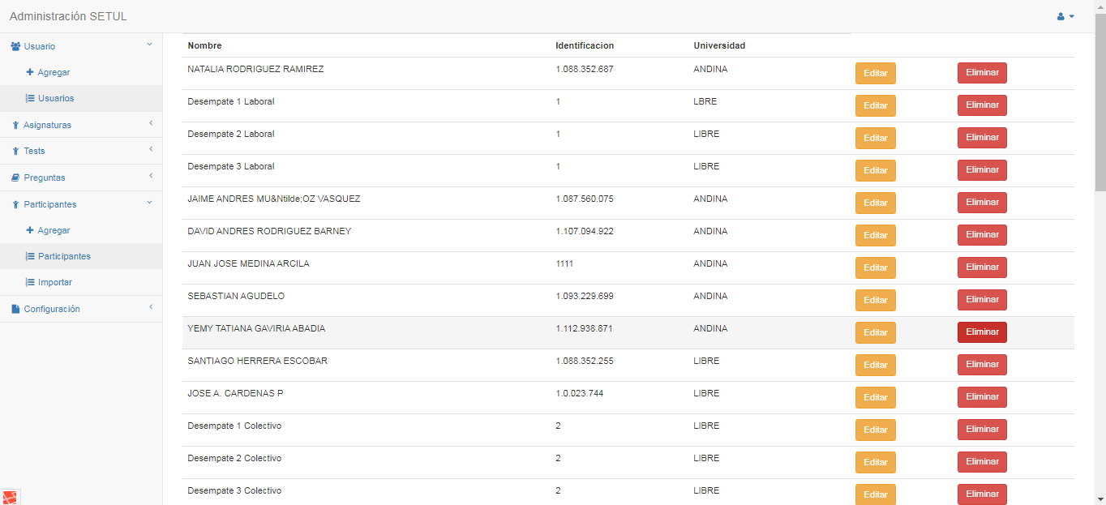

1. Ir al listado de participantes en el panel de administración
2. Dar clic en el botón editar

Ilustración 23 Editar participante

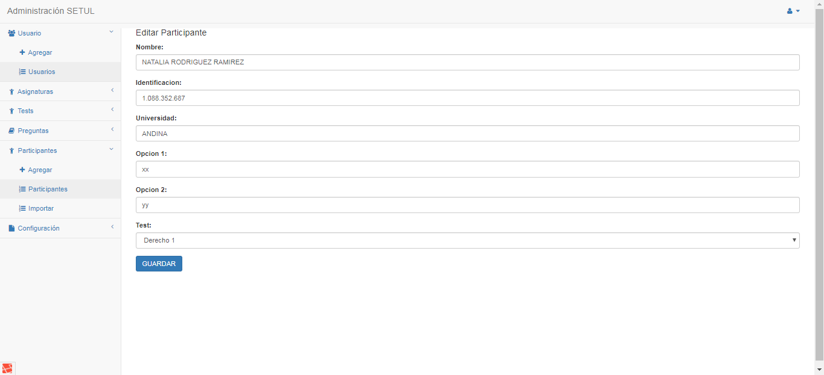

1

1

1

1

1

1

2

1. Editar los campos necesarios
2. Dar clic en el botón guardar

Eliminar participante

Ilustración 24 Eliminar participante



2

1

1. Ir al listado de participantes en el panel de administración
2. Dar clic en el botón eliminar

Importar participantes

Ilustración 25 Importar participante

1

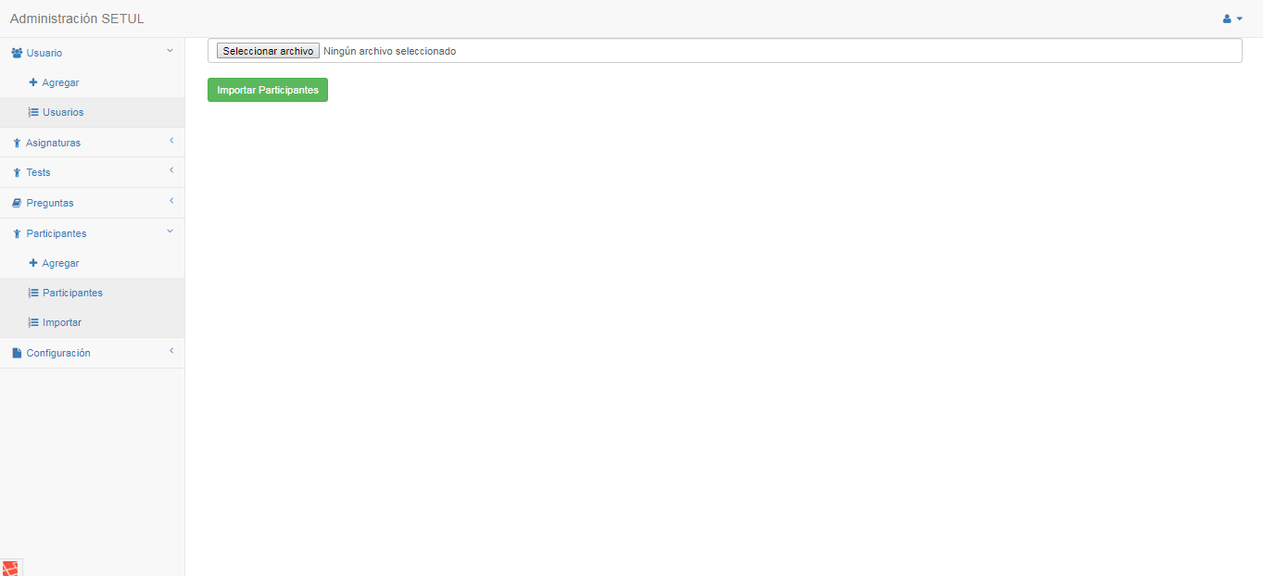

3

2

1. Acceder al enlace Importar del menú izquierdo en el panel de administración
2. Seleccionar el archivo en formato xls/xlsx a importar.
3. Dar clic en importar participantes

Nota: El formato xls/xlsx a importar debe tener el siguiente encabezado, en caso de no cumplir no se realizará la importación:

Ilustración 26 Formato de participantes

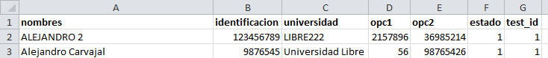

## Configuraciones

Este módulo permite adicionar, editar y eliminar configuraciones.

Agregar configuración

1

Ilustración 27 Agregar configuración

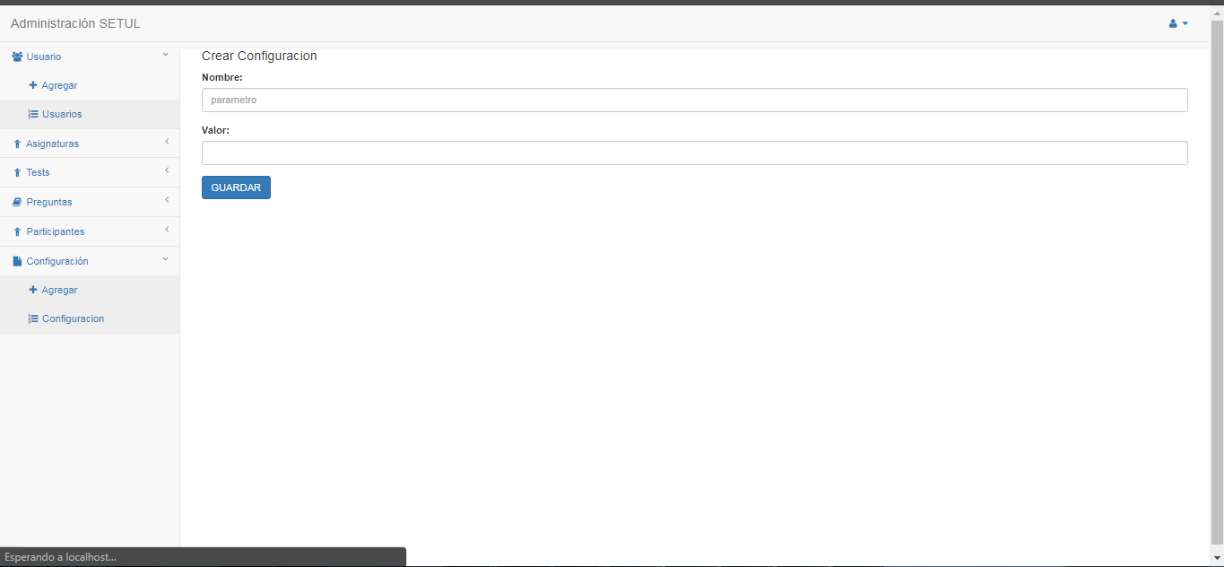

2

3

4

1. Acceder al enlace Agregar del menú izquierdo en el panel de administración
2. Digitar el nombre de la configuración
3. Digitar el valor de la configuración
4. Dar clic en guardar

Editar configuración

Ilustración 28 Listado de configuraciones

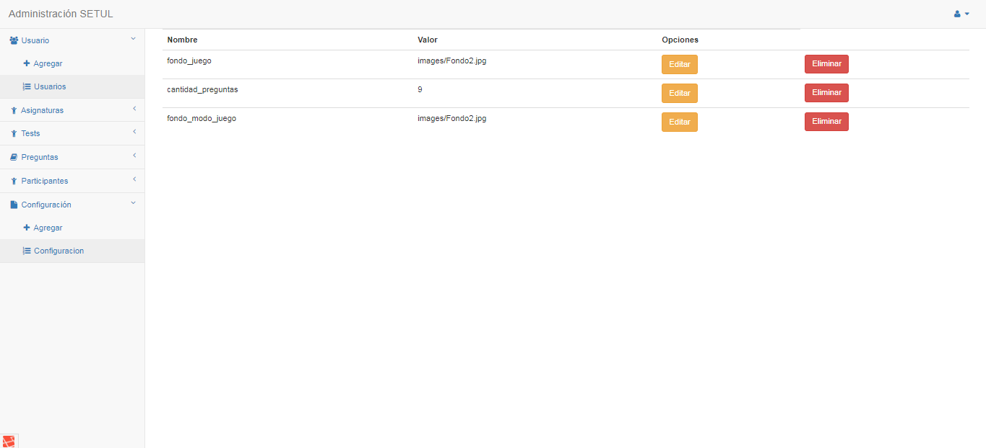

2

1

1. Ir al listado de configuración en el panel de administración
2. Dar clic en el botón editar

Ilustración 29 Editar configuración

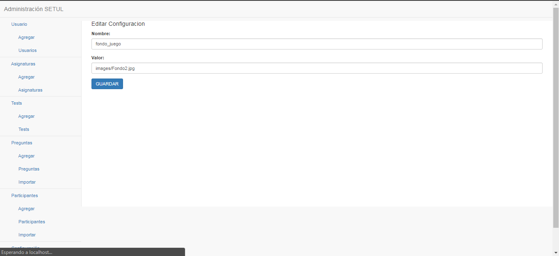

1

1

2

1. Editar los campos necesarios
2. Dar clic en el botón guardar

Eliminar configuración

Ilustración 30 Eliminar configuración



2

1

1. Ir al listado de configuración en el panel de administración
2. Dar clic en el botón eliminar

# Juego

